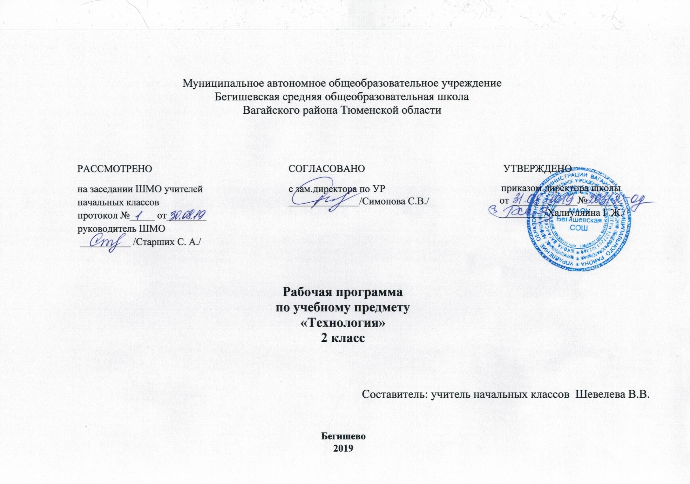I. Планируемые результаты освоения учебного предмета

Личностные результаты:
1) формирование основ российской гражданской идентичности, чувства гордости за свою Родину, российский народ и историю России, осознание своей этнической и национальной принадлежности; формирование ценностей многонационального российского общества; становление гуманистических и демократических ценностных ориентаций;
2) формирование целостного, социально ориентированного взгляда на мир в его органичном единстве и разнообразии природы, народов, культур и религий;
3) формирование уважительного отношения к иному мнению, истории и культуре других народов;
4) овладение начальными навыками адаптации в динамично изменяющемся и развивающемся мире;
5) принятие и освоение социальной роли обучающегося, развитие мотивов учебной деятельности и формирование личностного смысла учения;
6) развитие самостоятельности и личной ответственности за свои поступки, в том числе в информационной деятельности, на основе представлений о нравственных нормах, социальной справедливости и свободе;
7) формирование эстетических потребностей, ценностей и чувств;
8) развитие этических чувств, доброжелательности и эмоционально-нравственной отзывчивости, понимания и сопереживания чувствам других людей;
9) развитие навыков сотрудничества со взрослыми и сверстниками в разных социальных ситуациях, умения не создавать конфликтов и находить выходы из спорных ситуаций;
10) формирование установки на безопасный, здоровый образ жизни, наличие мотивации к творческому труду, работе на результат, бережному отношению к материальным и духовным ценностям.

Метапредметные результаты
1) овладение способностью принимать и сохранять цели и задачи учебной деятельности, поиска средств ее осуществления;
2) освоение способов решения проблем творческого и поискового характера;
3) формирование умения планировать, контролировать и оценивать учебные действия в соответствии с поставленной задачей и условиями ее реализации; определять наиболее эффективные способы достижения результата;
4) формирование умения понимать причины успеха/неуспеха учебной деятельности и способности конструктивно действовать даже в ситуациях неуспеха;
5) освоение начальных форм познавательной и личностной рефлексии;
6) использование знаково-символических средств представления информации для создания моделей изучаемых объектов и процессов, схем решения учебных и практических задач;
7) активное использование речевых средств и средств информационных и коммуникационных технологий (далее - ИКТ) для решения коммуникативных и познавательных задач;
8) использование различных способов поиска (в справочных источниках и открытом учебном информационном пространстве сети Интернет), сбора, обработки, анализа, организации, передачи и интерпретации информации в соответствии с коммуникативными и познавательными задачами и технологиями учебного предмета; в том числе умение вводить текст с помощью клавиатуры, фиксировать (записывать) в цифровой форме измеряемые величины и анализировать изображения, звуки, готовить свое выступление и выступать с аудио-, видео- и графическим сопровождением; соблюдать нормы информационной избирательности, этики и этикета;
9) овладение навыками смыслового чтения текстов различных стилей и жанров в соответствии с целями и задачами; осознанно строить речевое высказывание в соответствии с задачами коммуникации и составлять тексты в устной и письменной формах;
10) овладение логическими действиями сравнения, анализа, синтеза, обобщения, классификации по родовидовым признакам, установления аналогий и причинно-следственных связей, построения рассуждений, отнесения к известным понятиям;
11) готовность слушать собеседника и вести диалог; готовность признавать возможность существования различных точек зрения и права каждого иметь свою; излагать свое мнение и аргументировать свою точку зрения и оценку событий;
12) определение общей цели и путей ее достижения; умение договариваться о распределении функций и ролей в совместной деятельности; осуществлять взаимный контроль в совместной деятельности, адекватно оценивать собственное поведение и поведение окружающих;
13) готовность конструктивно разрешать конфликты посредством учета интересов сторон и сотрудничества;
14) овладение начальными сведениями о сущности и особенностях объектов, процессов и явлений действительности (природных, социальных, культурных, технических и др.) в соответствии с содержанием конкретного учебного предмета;
15) овладение базовыми предметными и межпредметными понятиями, отражающими существенные связи и отношения между объектами и процессами;
16) умение работать в материальной и информационной среде начального общего образования (в том числе с учебными моделями) в соответствии с содержанием конкретного учебного предмета; формирование начального уровня культуры пользования словарями в системе универсальных учебных действий.

Предметные результаты
1) получение первоначальных представлений о созидательном и нравственном значении труда в жизни человека и общества; о мире профессий и важности правильного выбора профессии;
2) усвоение первоначальных представлений о материальной культуре как продукте предметно-преобразующей деятельности человека;
3) приобретение навыков самообслуживания; овладение технологическими приемами ручной обработки материалов; усвоение правил техники безопасности;
4) использование приобретенных знаний и умений для творческого решения несложных конструкторских, художественно-конструкторских (дизайнерских), технологических и организационных задач;
5) приобретение первоначальных навыков совместной продуктивной деятельности, сотрудничества, взаимопомощи, планирования и организации;
6) приобретение первоначальных знаний о правилах создания предметной и информационной среды и умений применять их для выполнения учебно-познавательных и проектных художественно-конструкторских задач.
В результате изучения курса «Технология» обучающиеся научатся:
- иметь представление о наиболее распространённых современных профессиях и описывать их особенности;
- планировать и выполнять практические задания с опорой на инструкционную карту;
- на основе полученных представлений о многообразии материалов, их видах, свойствах, происхождении, практическом применении в жизни под руководством учителя подбирать доступные в обработке материалы для изделий по декоративно-художественным и конструктивным свойствам в соответствии с поставленной задачей;
- применять приёмы рациональной безопасной работы ручными инструментами;
- соблюдать безопасные приёмы труда, пользоваться персональным компьютером для воспроизведения и поиска необходимой информации, для решения доступных конструкторско-технологических задач;
- использовать простейшие приёмы работы с готовыми электронными ресурсами: активировать, читать информацию, выполнять задания.
Обучающиеся получат возможность научиться:
- уважительно относиться к труду людей;
- понимать культурно-историческую ценность традиций, отражённых в предметном мире;
- понимать особенности проектной деятельности;
- прогнозировать конечный практический результат и самостоятельно комбинировать художественные технологии в соответствии с конструктивной или декоративно-художественной задачей;создавать мысленный образ конструкции с целью решения определённой конструкторской задачи или передачи определённой художественно-эстетической информации, воплощать этот образ в материале.
II. Содержание учебного предмета «Технология»
2 класс
1. Общекультурные и общетрудовые компетенции. Основы культуры труда, самообслуживание (10 часов)
Значение трудовой деятельности в жизни человека: труд как способ самовыражения человека. История приспособляемости первобытного человека к окружающей среде. Реализация потребностей человека в укрытии (жилище), питании (охота, примитивная кулинарная обработка добычи), одежде. Объективная необходимость разделения труда. Ремесла и ремесленники. Названия профессий ремесленников. Современное состояние ремесел. Ремесленные профессии, распространенные в месте проживания детей (крае, регионе). Технологии выполнения их работ во времена средневековья и сегодня.
Элементарные общие правила создания предметов рукотворного мира (прочность, удобство, эстетическая выразительность – симметрия, композиция); гармония рукотворных предметов и окружающей среды (городской и сельский ландшафты).
Разнообразие предметов рукотворного мира (предметы быта и декоративно-прикладного искусства, архитектуры и техники).
Природа – источник сырья. Природное сырье, природные материалы.
Мастера и их профессии. Традиции творчества мастеров в создании предметной среды (общее представление).
Развернутый анализ заданий (материалы, конструкция, технология изготовления). Составление плана практической работы.
Работа с доступной информацией (тексты, рисунки, простейшие чертежи, эскизы. схемы).
Введение в проектную деятельность. Выполнение с помощью учителя доступных простых проектов (разработка предложенного замысла, поиск доступных решений, выполнение и защита проекта). Результат проектной деятельности – изделия, выставки.
Работа в малых группах. Осуществление сотрудничества.
Самоконтроль в ходе работы (точность разметки с использованием чертежных инструментов).
Самообслуживание. Самостоятельный отбор материалов и инструментов для урока.

2. Технология ручной обработки материалов. Элементы графической грамоты (15 часов)
Материалы природного происхождения: природные материалы (встречающиеся в регионе), натуральные ткани, нитки (пряжа). Строение ткани. Продольное и поперечное направление нитей ткани. Основа, уток. Общая технология получения нитей и тканей на основе натурального сырья.
Проволока (тонкая), ее свойства: гибкость, упругость. Сравнение свойств материалов. Выбор материалов по их декоративно-художественным и конструктивным свойствам.
Чертежные инструменты: линейка, угольник, циркуль. Канцелярский нож, лекало. Их названия, функциональное назначение, устройство. Приемы безопасной работы ми обращения с колющими и режущими инструментами.
Технологические операции, их обобщенные названия: разметка, получение деталей из заготовки, сборка изделия, отделка.
Элементарное представление о простейшем чертеже и эскизе. Линии чертежа (контурная, линия надреза, выносная, размерная, осевая, центровая).
Чтение чертежа. Разметка по линейке, угольнику, циркулем с опорой на простейший чертеж. Экономная рациональная разметка нескольких деталей с помощью чертежных инструментов. Построение прямоугольных и круглых деталей с помощью чертежных инструментов. Деление окружности и круга на части с помощью циркуля, складыванием.
Сборка изделия: подвижное проволочное и ниточное соединение деталей.
Отделка аппликацией (с полиэтиленовой прокладкой), ручными строчками (варианты прямой строчки).
Конструирование и моделирование (9 часов)
Конструирование из готовых форм (упаковки). Композиционное расположение деталей в изделии. Получение объемных форм сгибанием. Виды соединения деталей конструкции. Подвижное соединение деталей изделия. Способы сборки разборных конструкций (винтовой, проволочный). Соответствие материалов, конструкции и внешнего оформления назначению изделия.Транспортные средства, используемые в трех стихиях (земля, вода, воздух). Виды, названия, назначение. Макет, модель. Конструирование и моделирование изделий из разных материалов. Конструирование и моделирование транспортных средств по модели, простейшему чертежу или эскизу.
Тематическое планирование с указанием количества часов, отводимых на освоение каждой темы

Тема раздела/  количество часов | Номер урока | Тема урока | Количество часов
Общекультурные и общетрудовые компетенции. Основы культуры труда, самообслуживание (10 часов) | 1 | Материалы и их свойства. Экскурсия. | 1
 | 2 | Изделия из природного материала. Аппликация «Давай дружить» | 1
 | 3 | Разные материалы – разные свойства «Чайная посуда» | 1
 | 4 | Инструменты помощники. «Пирожные к чаю». | 1
 | 5 | Каждому делу – свои инструменты. «Образы природы». | 1
 | 6 | Симметрично – несимметрично. | 1
 | 7 | Определение симметрии в предметах.  «Композиция из симметричных деталей». | 1
 | 8 | Размечаем быстро и экономно. Изготовление квадратных деталей. Панно из круглых деталей «Слон», «Лягушка». | 1
 | 9 | Способы соединения деталей. «Открытка с сюрпризом». | 1
 | 10 | Собираем изделие. «Игрушки- подвески». | 1
Технология ручной обработки материалов. Элементы графической грамоты (15 часов) | 11 | Украшаем изделие. «Подносы». | 1
 | 12 | Линейка – труженица. Практическая работа. Линии, виды линий. | 1
 | 13 | Работа с линейкой (проведение линий, соединение точек). Складывание бумаги по чертежу. | 1
 | 14 | Работа с линейкой (построение отрезков заданной длины, измерение длин сторон фигур).Домино». | 1
 | 15 | Чертежи и эскизы. Определение чертежей и эскизов. «Поздравительная открытка» | 1
 | 16 | Выставка изделий (в том числе, демонстрация учителем с участием учащихся готовых материалов на цифровых носителях по изученным темам). | 1
 | 17 | Образцы тканей из растительного сырья (хлопок, лен).«Помпон». | 1
 | 18 | Образцы тканей из животного сырья (шерсть, шелк). «Игрушка из помпона». | 1
 | 19 | Изготовление лекала. Разметка деталей. Выкройка деталей футляра. | 1
 | 20 | Изготовление футляра. | 1
 | 21 | Что любят и что не любят растения. | 1
 | 22 | Практическая работа (наблюдение за влиянием освещенности, температуры, влаги). | 1
 | 23 | Как вырастить растение. | 1
 | 24 | Как размножаются растения. | 1
 | 25 | Уход за комнатными растениями. | 1
Конструирование и моделирование (9 часов) | 26 | Делаем макеты. Автомобиль. | 1
Конструирование и моделирование (9 часов) | 27 | Делаем макеты. Самолет. | 1
Конструирование и моделирование (9 часов) | 28 | Делаем макеты. Лодочка. | 1
Конструирование и моделирование (9 часов) | 29 | Мини – проект «Улицы моего села». | 1
Конструирование и моделирование (9 часов) | 30 | Мини – проект «Праздник авиации». | 1
Конструирование и моделирование (9 часов) | 31 | Мини – проект «Наш флот». | 1
Конструирование и моделирование (9 часов) | 32 | История приспособления первобытного человека к окружающей среде.  Макет «Как жили древние люди». | 1
Конструирование и моделирование (9 часов) | 33 | Жилище первобытного человека. Изготовление одежды первобытного человека. | 1
Конструирование и моделирование (9 часов) | 34 | Выставка изделий . Проект | 1
Итого |  |  | 34

